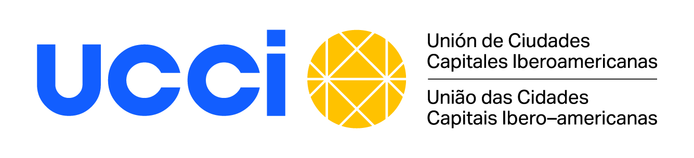

PROPUESTA DE PARTICIPACIÓN - MERCOCIUDADES

46ª EDICIÓN – PROGRAMA IBEROAMERICANO DE FORMACIÓN

MÓDULO DE RESPUESTA INTEGRAL A LAS EMERGENCIAS
Madrid, 17 al 21 de abril de 2023
Propuesta presentada por la Ciudad de
Fecha de la propuesta
Datos del participante propuesto:

Nombre |  | Apellidos
Edad | Sexo |  | Profesión |  |  |  | Número de Pasaporte
Nombre de la Entidad
Dependencia, departamento o sección
Cargo que desempeña |  |  |  |  |  | Antigüedad en el cargo
Dirección laboral |  | Código Postal |  |  | Ciudad |  |  | País
Teléfono celular (con prefijo) |  |  |  | Correo Electrónico
Envío de formularios a: comunicastpm@mercociudades.org

El plazo de presentación de las candidaturas finalizará el 15 de marzo de 2023

